Київський національний університет імені Тараса Шевченка
Факультет радіофізики, електроніки та комп’ютерних систем

Звіт
з лабораторної роботи №1
з курсу «Інтегральна електроніка»

студентки 3 курсу
Кафедри фізичної електроніки

Київ, 2018

Тема роботи: «Робота с осцилографом С1-70»
Мета роботи: ознайомитись з будовою та принципом дії електронного осцилографа, навчитися налаштовувати осцилограф та використовувати його для дослідження електромагнітних коливань.

Короткі теоретичні відомості
Електронний осцилограф — це прилад для візуального спостереження, вимірювання і запису різноманітних електромагнітних процесів.
Осцилограф складається з електронно-променевої трубки, генератора розгортки, блока синхронізації, двох підсилювачів, блока живлення. Для калібрування масштабу часу в деяких типах осцилографів є генератор міток часу.
Блок-схему осцилографа наведено на рис. 1.
Рисунок 1
Осцилографи застосовуються багатьох галузях науки і техніки, зокрема в електро- і радіотехніці, механіці акустиці, медицині, біології і т. п. Осцилограф дає змогу спостерігати процес тривалістю 10-8—10-7 с.
Вимірювальним елементом електронного осцилографа є електронно-променева трубка, всередині якої утворюється електронний пучок, що падає на екран трубки. Розрізняють два типи трубок: з електростатичним фокусуванням електронного пучка і з магнітним фокусуванням. Спрощену схему електронно-променевої трубки наведено на рис. 2. На ньому дано і найпростішу схему керування електронним пучком. Основними характеристиками електронно-променевої трубки є чутливість, яка коливається в межах 0,1—1 мм/В; область лінійності; швидкість переміщення плями на екрані, при якій ще спостерігається світіння; розміри екрана; прискорююча напруга; час тривалості після світіння. Для випромінювання електронів лише в одному напрямі катод 1 виготовляється у вигляді невеликого металевого циліндра з окремим покриттям з торця. Металевий циліндр насаджений на фарфорову трубку, всередині якої розміщено підігрівну спіраль. Керування електронним пучком здійснюється подільником напруги, до складу якого входять Рисунок 2 резистори Rо, R1, R2, R3, R4 .
Керуючий електрод 2 призначений для регулювання кількості електронів в електронному пучку (регулятор яскравості R0). Потенціал електрода негативний відносно катода. Додаткове фокусування (регулятор R2 — «фокус») електронного пучка і його прискорення здійснюються за допомогою двох циліндричних анодів З, 4. Підстроювальний резистор R4 дає змогу встановити потенціал другого анода таким, що дорівнює потенціалу пластин при не відхиленому промені на екрані осцилографа. Другий анод 4 має вищий порівняно з першим потенціал. В наслідок цього між анодами створюється електричне поле. Повна напруга, яка подається на анод, для звичайних осцилографів коливається в межах 500—5000 В. Для спеціальних цілей застосовують швидкісні осцилографи з прискорюючою напругою від 30 до 100 кВ. Система пар відхиляючих пластин 5 і 6, розташованих взаємно перпендикулярно, призначена для відхилення пучка електронів у вертикальному та горизонтальному напрямах. Зміщення пучка здійснюється подачею на вертикально та горизонтально відхиляючі пластини напруг відповідно від подільників R8, R9, R10 і R5, R6, R7 Опори R5 і R7 дорівнюють один одному, тому при середньому положенні повзунка резистора R6 (на панелі осцилографа — це регулятор «Зміщення х») потенціал на обох пластинах <x> буде однаковий і промінь не зміщується. При зміщенні повзунка резистора потенціал однієї з пластин зменшується, другої — збільшується на таку саму величину. Між пластинами виникає поле, яке і відхиляє промінь в горизонтальній площині. Аналогічно відбувається і відхилення променя у вертикальній площині (регулятор на панелі осцилографа — «зміщення y»). Величина вміщення залежить як від значення напруги, прикладеної до пластини, так і від швидкості руху електронів.
Екран електронно-променевої трубки 7 являє собою внутрішню поверхню дна її балона, яка покрита тонким шаром люмінофору (наприклад, сульфідом цинку), здатного світитися в точці, в яку попадає пучок електронів. Чутливість саме електронно-променевої трубки незначна, тому для дослідження слабких сигналів осцилографи мають підсилювачі на входах «X» і «Y». Підсилювачі характеризуються рівномірною частотною характеристикою (тобто незалежністю коефіцієнта підсилення від частоти, широкою смугою пропускання частот — від десятків герц до сотень кілогерц або кількох мегагерц). Плавно регулюється за допомогою резистора. Оскільки будь-який підсилювач має обмежений діапазон частот, то в осцилографах, як правило, передбачається подача сигналу безпосередньо на відхиляючі пластини електронно-променевої трубки

Опис лабораторної установки
Осцилограф універсальний С1-70 (рис. 3) зі змінними блоками в каналах вертикального і горизонтального відхилення призначений для дослідження форми періодичних та одноразових сигналів від 10 мкВ до 500 В у смузі частот від постійного струму до 3500 МГц шляхом візуального спостереження та фотографування. Основними галузями використання осцилографа є електро- та радіовиміри у різних областях науки та техніки при проведенні дослідницьких робіт та виробничих умовах.
Вбудований в осцилограф генератор дозволяє створювати сигнали різної форми (наприклад прямокутної або синусоїдальної).
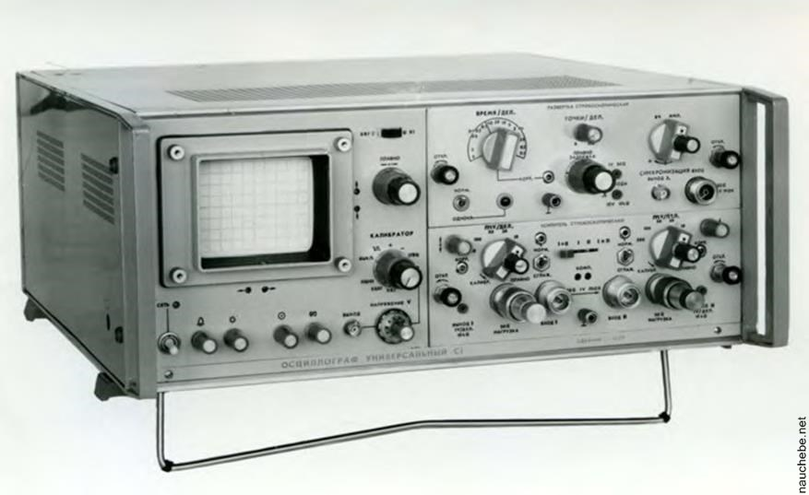
Рисунок 3

Хід роботи
- Ознайомилися с осцилографом С1-70 та його елементами керування
- Встановили на вбудованому генераторі режим генерації сигналу прямокутної форми.
  - Виміряли амплітуду сигналу
U_{m}=0,6В
  - Виміряли період сигналу
Т=2*10⁻²с
  - Визначили частоту сигналу
f=1/T=1/(2*10⁻²)=50Гц
  - Зареєстрували досліджуваний сигнал
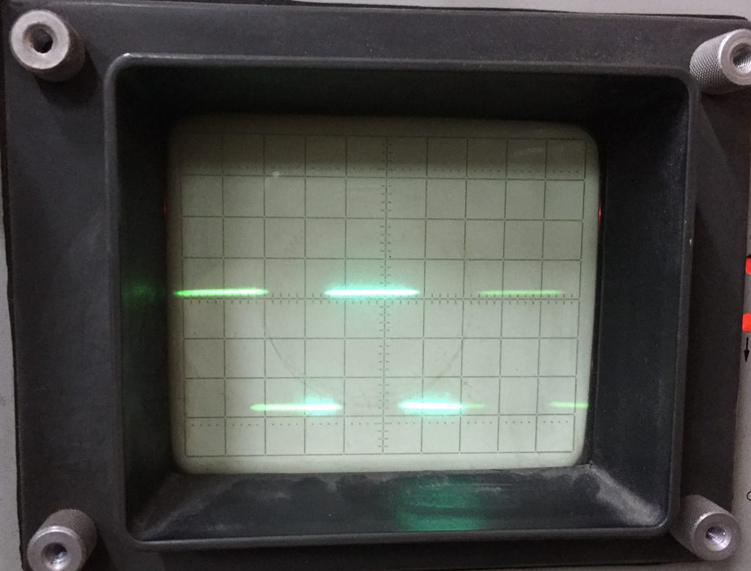
Рисунок 4
- Встановили на вбудованому генераторі режим генерації синусоїди.
  - Виміряли амплітуду сигналу
U_{m}=2,5В
  - Виміряли період сигналу
Т=10⁻⁶с
  - Визначили частоту сигналу
f=1/T=1/10⁻⁶=1МГц
  - Зареєстрували досліджуваний сигнал
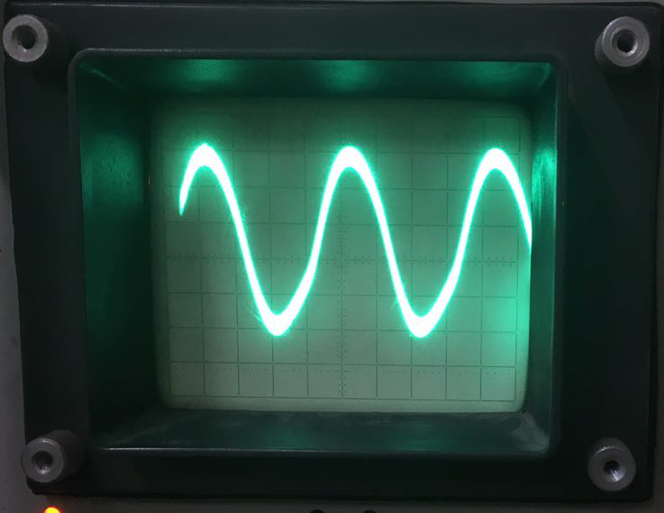
Рисунок 5

Висновок
У ході даної лабораторної роботи нами закріплено навички користування осцилографом та визначено основні параметри сигналів прямокутної та синусоїдальної форми.
Отримані дані:
- для сигналу прямокутної форми: U_{m}=0,6В; Т=2*10⁻²с; f=50Гц;
- для сигналу синусоїдальної форми: U_{m}=2,5В; Т=10⁻⁶с; f=1МГц
Похибки в процесі вимірювання зумовлені досить низькою чутливістю прибору.
Що стосується точності вимірювань, то вона гарантується лише в тому випадку, коли проведені настройка та калібровка осцилографа.

Список використаної літератури
- Електронний ресурс: http://fmi.npu.edu.ua/files/Kafedry/KZIPF/LabWorks_PDF/Electrika/Cycle_02/320.pdf
- Осцилограф универсальный С1-70

